Document technique

I. Structure de la Maison 3D & Catalogue des Équipements
Pour que la maison 3D en React reste fluide, visuelle et facile à modéliser, nous retenons un plan à 5 Zones Principales (type vue en coupe / dollhouse 3D) :

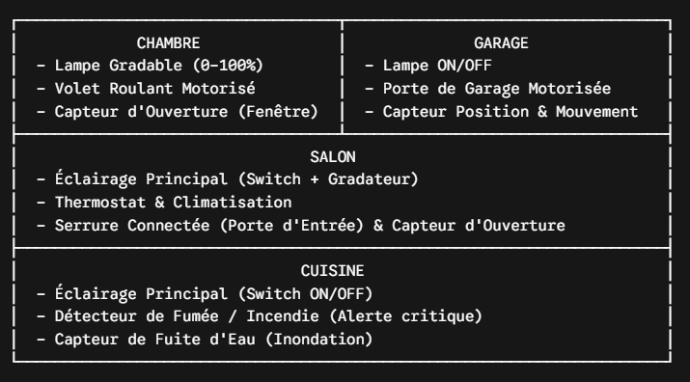

Catalogue Détaillé des Équipements par Zone :

- Salon
- Équipements / Actionneurs (Commandés depuis Flutter / Réagis en 3D) :
  - Éclairage principal (Switch ON/OFF + Gradateur 0-100%)
  - Serrure connectée pour la Porte d'Entrée (Verrouillé / Déverrouillé)
  - Thermostat (Température cible, Mode Auto / Manuel)
- Capteurs & Détecteurs (Poussés vers Flutter & 3D) :
  - Capteur d'ouverture (Porte d'entrée)
  - Détecteur de mouvement PIR
  - Capteur de Qualité d'Air (CO2CO_2CO2​ & Humidité)

- Cuisine
- Équipements / Actionneurs (Commandés depuis Flutter / Réagis en 3D) :
  - Éclairage principal (Switch ON/OFF)
- Capteurs & Détecteurs (Poussés vers Flutter & 3D) :
  - Détecteur de Fumée / Incendie (Alerte critique)
  - Capteur de Fuite d'Eau (Inondation évier / lave-vaisselle)

- Chambre
- Équipements / Actionneurs (Commandés depuis Flutter / Réagis en 3D) :
  - Éclairage principal (Gradateur 0-100%)
  - Volet roulant motorisé (0-100% ouvert)
- Capteurs & Détecteurs (Poussés vers Flutter & 3D) :
  - Capteur d'ouverture (Fenêtre)

- Garage
- Équipements / Actionneurs (Commandés depuis Flutter / Réagis en 3D) :
  - Éclairage principal (Switch ON/OFF)
  - Porte de garage motorisée (Ouverte / Fermée)
- Capteurs & Détecteurs (Poussés vers Flutter & 3D) :
  - Capteur de position (Porte garage)
  - Détecteur de mouvement PIR

II. Architecture Technique & Flux de Données
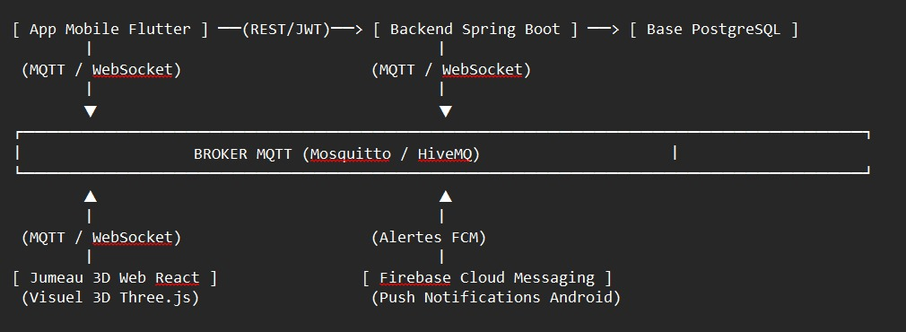

III. Cahier des Charges Technique & Fonctionnel Écran par Écran

- Écran 1 : Dashboard Domotique (Control Center)
- Rôle : Supervision globale et commande en temps réel des équipements de la maison.
- Fonctionnalités :
  - Indicateurs Globaux (En-tête) : Résumé dynamique (Ex: 2 Lumières allumées, Porte garage fermée, Température salon 23°C).
  - Filtrage par Zone : Onglets interactifs (Tous, Salon, Cuisine, Chambre, Garage).
  - Cartes d'Équipements :
    - Interrupteurs pour les lumières (ON/OFF) et variateurs d'intensité (gradateurs).
    - Boutons d'ouverture/fermeture pour la porte du garage, la serrure principale et le volet de la chambre.
    - Sélecteur de température pour le thermostat du salon.
- Mise en œuvre technique :
  - Flutter : Envoie la commande sur le Topic MQTT home/{zone}/{device}/set (Ex: home/garage/door/set -> OPEN).
  - React 3D : Écoute le topic et déclenche l'animation 3D correspondante (la porte du garage se lève sur l'écran web).
  - Hive : Sauvegarde en local sur le téléphone le dernier état des interrupteurs pour un affichage instantané sans latence réseau.

- Écran 2 : Centre de Surveillance & Journal d'Alertes (Capteurs & Sécurité)
- Rôle : Gestion de la sécurité, réception des alertes de capteurs et mode démonstration (remplace les caméras).

- Fonctionnalités :
  - Badge de Sécurité Global :
    - 🟢 Sécurisé : Aucun capteur critique déclenché.
    - 🟡 Attention : Fenêtre de chambre ouverte ou qualité de l'air dégradée.
    - 🔴 Alerte Critique : Fumée dans la cuisine, fuite d'eau ou intrusion détectée.
  - Bouton d'Urgence / Verrouillage Général : Bouton rouge permettant de fermer le volet, verrouiller toutes les portes et déclencher une sirène virtuelle en 3D.
  - Timeline du Journal d'Événements (Feed) : Historique horodaté des activités des capteurs (Ex: "08:12 - Mouvement détecté dans le Garage", "09:45 - Détection de fumée dans la Cuisine").
  - Panneau de Simulation d'Incidents (Mode Démo / Soutenance) : Un sous-menu permettant de simuler le déclenchement d'un capteur (ex: cliquer sur "Déclencher Fuite d'Eau").

- Mise en œuvre technique :
  - Spring Boot : Traite l'incident simulé, enregistre le log en BDD PostgreSQL.
  - Firebase Cloud Messaging (FCM) : Spring Boot envoie une notification push instantanée vers le téléphone mobile via FCM (« ALERTE : Fuite d'eau détectée dans la Cuisine ! »).
  - React 3D : Affiche une animation visuelle d'alerte (Ex: clignotement rouge sur la pièce concernée en 3D).
- Écran 3 : Scénarios Automatiques & Routines
- Rôle : Programmation de règles automatisées pour le confort et la sécurité.

- Fonctionnalités :
  - Scénarios Prédéfinis (Activables en 1 Clic) :
    - Mode "Départ / Absence" : Éteint toutes les lumières, ferme le garage, baisse le volet de la chambre et active tous les détecteurs de mouvement.
    - Mode "Nuit" : Éteint le salon/cuisine, verrouille la porte d'entrée et ferme le garage.
    - Mode "Sécurité Incendie" : Si fumée détectée $\rightarrow$ Déverrouiller la porte d'entrée et ouvrir le volet de la chambre pour faciliter l'évacuation.
  - Créateur de Routines Simples (If / Then) :
    - Ex: À 22h00 chaque soir, fermer automatiquement le garage.

- Mise en œuvre technique :
  - Spring Boot : Utilise des tâches planifiées (@Scheduled) pour les routines temporelles, et des gestionnaires d'événements (ApplicationEventPublisher) pour exécuter les règles logiques "Si / Alors".

- Écran 4 : Profil, Utilisateurs & Audit Log
- Rôle : Administration du système, gestion des droits et historique d'accès.

- Fonctionnalités :
  - Gestion des Rôles & Permissions :
    - Admin (Propriétaire) : Accès complet (Contrôle, Création de scénarios, Gestion des utilisateurs).
    - Membre / Invité : Accès limité aux commandes des pièces (impossible de modifier les scénarios ou de couper la sécurité).
  - Historique des Accès (Audit Log) : Journal pour savoir quel utilisateur a interagi avec quel équipement et à quelle heure.
  - Gestion des Notifications Push : Interrupteurs pour choisir les alertes à recevoir sur le téléphone (Alertes Sécurité uniquement, Rapport quotidien, etc.).

- Mise en œuvre technique :
  - Spring Boot & PostgreSQL : Authentification sécurisée par token JWT avec gestion des rôles ROLE_ADMIN et ROLE_USER.
  - Hive : Stockage sécurisé du jeton JWT et du profil utilisateur sur le stockage interne de l'application Flutter.

IV. Exemple de Structure des Topics MQTT pour la Communication
Pour faire dialoguer Flutter, Spring Boot et React 3D, voici la convention de nommage des canaux MQTT adaptée à cette structure :
- Commandes (Flutter →\rightarrow→ Broker →\rightarrow→ React 3D) :
  - home/salon/light/set →\rightarrow→ {"state": "ON", "brightness": 80}
  - home/garage/door/set →\rightarrow→ {"state": "OPEN"}
  - home/salon/thermostat/set →\rightarrow→ {"target_temp": 22.5}
  - home/chambre/shutter/set →\rightarrow→ {"position": 50}
- États / Capteurs (React 3D / Simulation →\rightarrow→ Broker →\rightarrow→ Spring Boot / Flutter) :
  - home/cuisine/smoke/status →\rightarrow→ {"alert": true, "ppm": 450}
  - home/cuisine/water/status →\rightarrow→ {"leak_detected": true}
  - home/garage/pir/status →\rightarrow→ {"motion": true}

